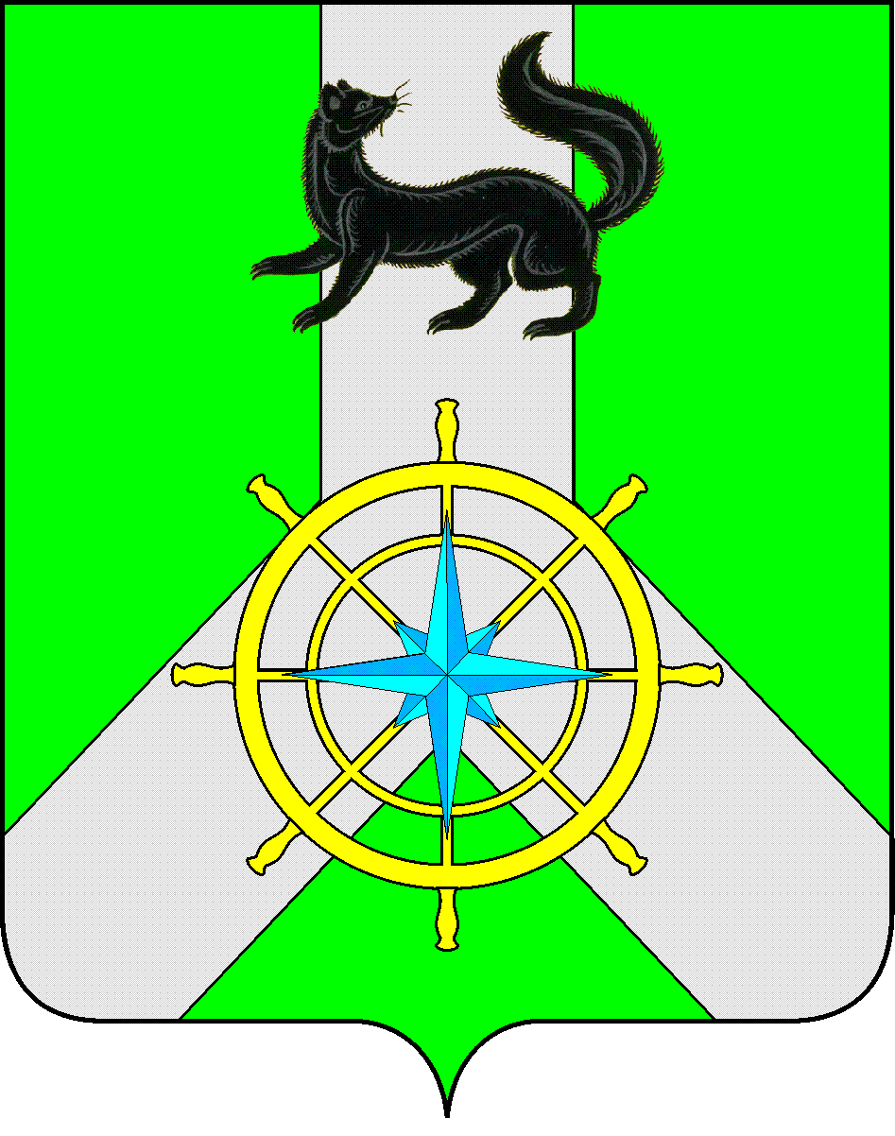
Р О С С И Й С К А Я Ф Е Д Е Р А Ц И Я
И Р К У Т С К А Я О Б Л А С Т Ь
К И Р Е Н С К И Й М У Н И Ц И П А Л Ь Н Ы Й Р А Й О Н
Д У М А
РЕШЕНИЕ № 395/6

29 мая 2019 г. | г. Киренск

Об избрании Председательствующего Думы
Киренского муниципального района

Руководствуясь ст.ст. 25, 35, 54 Устава муниципального образования Киренский район, в связи с временным отсутствием Председателя Думы Киренского муниципального района,
ДУМА РЕШИЛА:

- Избрать Председательствующего на данном заседании Думы Киренского муниципального района председателя постоянной комиссии по социальным вопросам и вопросам культуры Потапову Елену Александровну.
- Решение подлежит размещению на официальном сайте администрации Киренского муниципального района www.kirenskrn.irkobl.ru в разделе «Дума Киренского района».
- Решение вступает в силу со дня подписания.

Председательствующий Думы
Киренского муниципального района Е.А.Потапова

